Algoritma P3

NAMA : Muhammad Dzulfakor
NIM : 4112755201260197
PRODI : Informatika

Activity 1 – Eksperimen Tipe Data
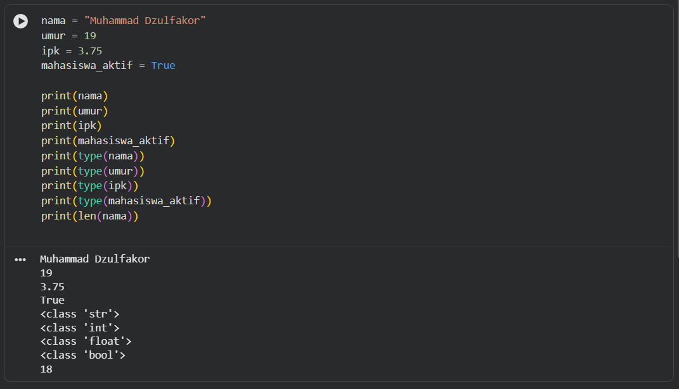

Type untuk setiap data
print(type(nama))
untuk memberi tahu type dari variable (nama = “Muhammad Dzulfakor”) yang menunjukan hasil <class ‘str’> yang berarti itu Adalah string.

print(type(umur))
untuk memberi tahu type dari variable (umur = 19) yang menunjukan hasil <class ‘int’> yang berarti itu Adalah integer.

print(type(ipk))
untuk memberi tahu type dari variable (ipk = 3.75) yang menunjukan hasil <class ‘float’> yang berarti itu Adalah float.

print(type(mahasiswa_aktif))
untuk memberi tahu type dari variable (mahasiswa_aktif = true) yang menunjukan hasil <class ‘bool’> yang berarti itu Adalah boolean.

Print(len(nama))
untuk mengetahui berapa banyak karakter yang ada di sebuah variabel string karena nilai nama adalah "Muhammad Dzulfakor" yang terdiri dari 18 karakter (termasuk spasi), maka kode tersebut menghasilkan angka 18.
Activity 1 – Eksperimen Tipe Data
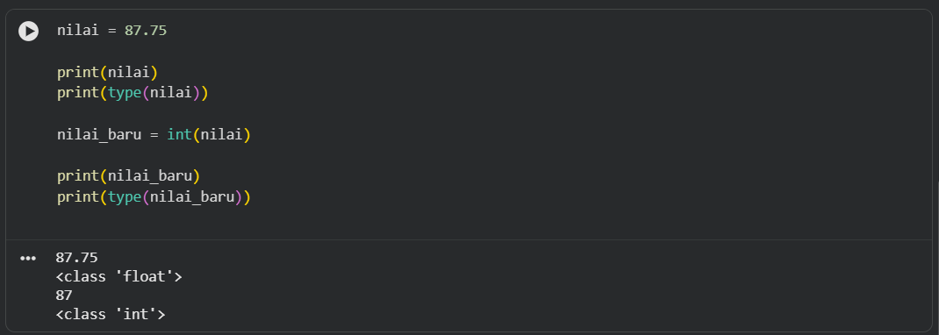

Perubahan nilai dari 87.75 menjadi 87, dari <class 'float'> (desimal) menjadi <class 'int'> (bilangan bulat).

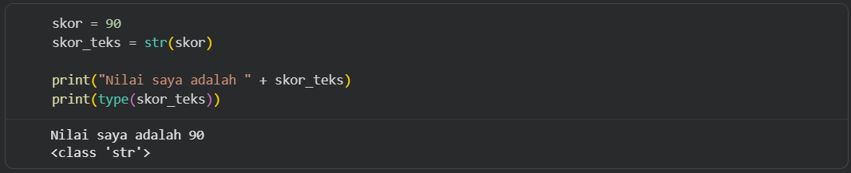

angka 90 digabungkan dengan teks karena telah diubah menjadi string pakai fungsi str().

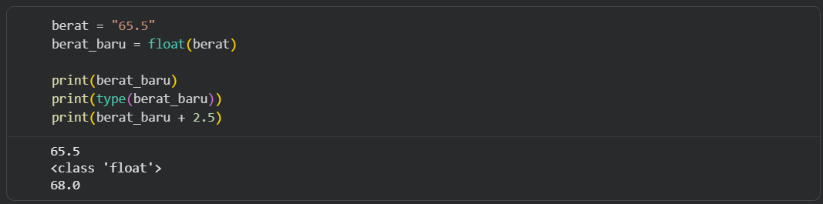

65.5 yang awalnya string dikonversi menjadi float 65.5 menggunakan fungsi float() lalu di jumlahkan dengan print(berat_baru + 2.5) sehingga menghasilkam 68.0.

